9 Städte zum Verschenken - Niedersächsische Städtekooperation setzt auf 2022

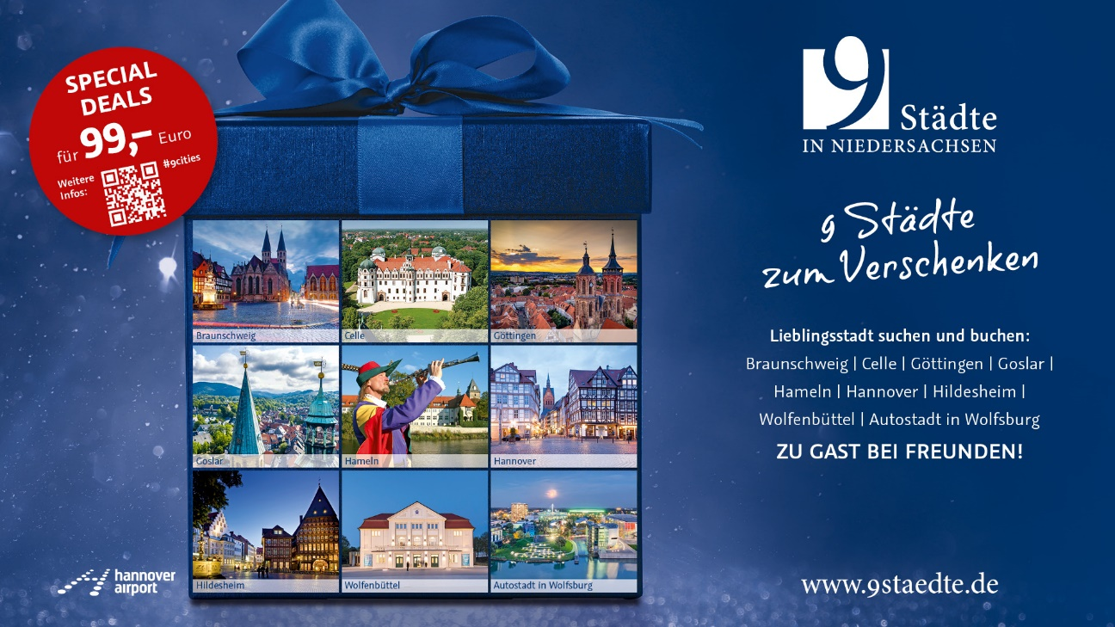
9 Städte zum Verschenken für 99 Euro – Lieblingsstadt suchen und buchen. (Copyright: 9 Städte in Niedersachsen)

CELLE | 08. Dezember 2021 – Mit Übernachtungsangeboten für 99 Euro starten die 9 Städte in Niedersachsen in das neue Tourismusjahr.

Braunschweig, Celle, Göttingen, Goslar, Hameln, Hannover, Hildesheim, Wolfenbüttel und die Autostadt in Wolfsburg bieten eine entspannte Kombination aus urbanem Flair, beschaulichen Altstädten, Kultur aber auch Natur in und außerhalb der Städte.

„In schwierigen Zeiten sollte man noch enger zusammenrücken“, erläutert Klaus Lohmann, Geschäftsführer der Celle Tourismus und Marketing GmbH die Kampagne. „Im Verbund der 9 Städte wollen wir uns gegenseitig bewerben, da jede Stadt etwas Besonderes ist. Ein ideales Weihnachtsgeschenk!“, so Lohmann.
Unterschiedliche Angebote für 99 Euro sind über die gemeinsame Internetseite www.9staedte.de buchbar. Viele Hotels unterstützen die Aktion. Zu Gast bei Freunden in Niedersachsen: Die 9 Städte bieten Einwohnern und Gästen eine schöne Geschenkidee zu Weihnachten.

Die Niedersächsischen Städte versprechen entspannte Stadterlebnisse: Die Sehenswürdigkeiten sind individuell auf kurzen Wegen einfach zu erreichen. Das weltweit größte zusammenhängende Fachwerkensemble in Celle, UNESCO Welterbestätten wie die Altstadt in Goslar, der Dom und Michaeliskirche in Hildesheim oder die mittelalterlichen Plätze in Braunschweig und die Herrenhäuser Gärten in Hannover. In Hameln gibt es eine Vielzahl Angebote rund um den sagenumwobenen Rattenfänger. In der Lessingstadt Wolfenbüttel bezaubern das Residenzschloss und über 600 Fachwerkhäuser. Historie aber auch studentisches Flair prägen das Stadtbild der traditionsreichen Universitätsstadt Göttingen. In der Autostadt in Wolfsburg wird Mobilität in zahlreichen Facetten erlebbar.

Unter dem Namen „9 Städte in Niedersachsen“ vermarkten sich Braunschweig, Celle, Göttingen, Goslar, Hameln, Hannover, Hildesheim, Wolfenbüttel und die Autostadt in Wolfsburg gemeinsam mit dem Hannover Airport seit Jahren im Ausland.

Kontakt:
9 Städte in Niedersachsen, c/o Hannover Marketing & Tourismus GmbH
Vahrenwalder Straße 7, 30165 Hannover
Tel.: 0511-16849746
E-Mail: 9cities@hannover-tourismus.de
www.9staedte.de

(2.111 Zeichen)

# # #

Bildmaterial über Celle finden Sie in der Mediendatenbank auf der Homepage der Celle Tourismus und Marketing GmbH. Für zusätzliche Bilder sprechen Sie uns bitte an.

